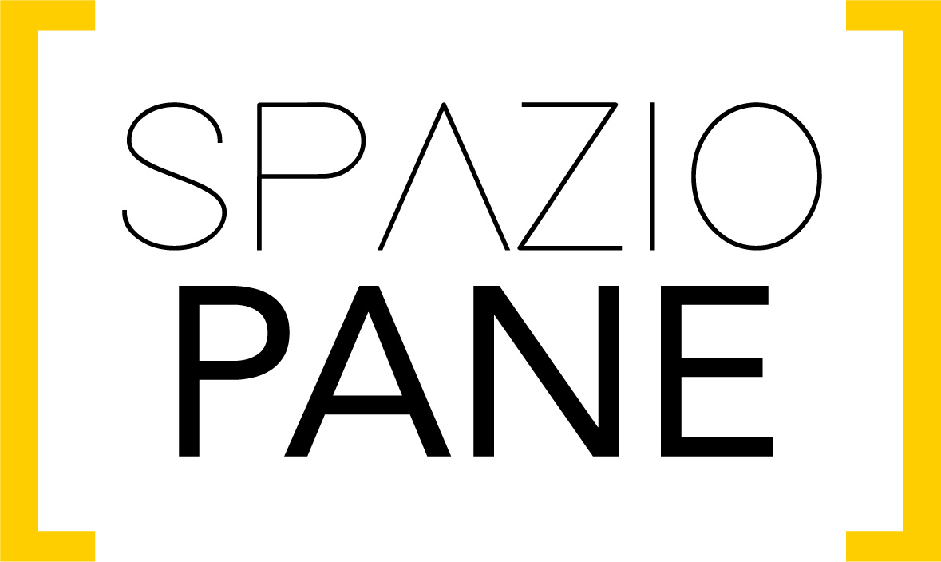
SPAZIO PANE – Forno e arte contemporanea
Via Guglielmo Marconi 71,
03030, Campoli Appennino (FR)

VERNISSAGE
Domenica 14.04.2024 ore 16:00

Orari mostra:
dal martedì alla domenica, dalle 7:30 alle 13:00 e dalle 16:00 alle 20:00
La mostra si può visitare fino a venerdì 31.05.2024

Mostra curata #5
14.04.2024 – 31.05.2024

Giulia Mangoni
La Comparanza

A cura di
Giulia Gaibisso

La Comparanza
Dal 14 aprile Spazio Pane ospiterà La Comparanza, progetto espositivo ideato da Giulia Mangoni e Giulia Gaibisso e ispirato dal sentimento di amicizia e comune appartenenza che lega l’artista italo-brasiliana alla curatrice romana.
Originarie della Ciociaria, entrambe hanno assimilato ed elaborato il retaggio culturale di questa terra integrandolo nella propria pratica e, soprattutto, eleggendolo a modello relazionale. In questo senso la “comparanza”, rituale tipico della zona volto a sancire e sacralizzare i rapporti amicali, si configura non solo come principale motivo iconografico dei lavori presentati ma anche come metafora di un approccio dialogico all’arte, fondato sull’ascolto e il costante confronto.
Nella cornice di Spazio Pane le nuove tele di Mangoni figurano assieme ad altri lavori che ripropongono, trasfigurandoli, soggetti tratti dall’immaginario tradizionale ciociaro, comune all’artista e ai visitatori e alle visitatrici della mostra.
Il progetto si pone come ideale introduzione a una più ampia indagine dedicata ai rapporti che intercorrono tra storia, tradizioni e loro modalità di rappresentazione, che si svilupperà a partire dal coinvolgimento attivo di personalità e realtà del territorio.

Giulia Mangoni
Giulia Mangoni è un’artista italo-brasiliana la cui pratica ruota attorno all’etica del ritorno; è interessata a creare interventi orchestrati attraverso la lente della pittura al fine di decostruire nozioni di memoria e identità legate a specifiche geografie e comunità decentralizzate. Il suo lavoro si sviluppa attraverso modalità visive di narrazione personale, spesso frutto di un dialogo a più voci, le cui influenze, relazioni e contributi differenti aiutano a creare lavori che solidificano temporariamente un processo di raccolta e disseminazione di conoscenze in continuo divenire.
Nata nel 1991 a Isola del Liri, FR, Mangoni è cresciuta tra Italia e Brasile ed è tornata a vivere e lavorare nella sua città natale. Mangoni ha un Foundation Degree in Art & Design presso la Falmouth University of the Arts (2011), una laurea in pittura (Hons) da City & Guilds of London Art School (2014), dove inoltre è stata vincitrice sia del premio Skinner Connard’s Travel Prize e del premio Chadwick Healey Prize per la pittura, e un MFA dal programma SVA Art Practice a New York City, (2019).
Negli ultimi anni, Mangoni ha partecipato a mostre a livello nazionale ed internazionale, tra cui personali: From the Island of Liri, a cura di Juliana Leandra presso Dreambox Lab, New York, Bits & Cream. Metabolizzazione d’Archivio, presso ArtNoble gallery, Milano; Nambur presso IUNO projects, Roma, La Strega si Trasforma Persino in Vento, curata da Beatrice Benella presso Operativa Arte Contemporanea, Roma e più recentemente Pomeriggio Anfibio, a cura di Chiara Guidi per Casa Gramsci, Milano. Inoltre, ha esposto di recente in mostre di gruppo come The Futures we Speak, a cura di Eugenia Delfini al Clemente Art Center, NY ; Roma Pittura Emergente Oggi a cura di Cesare Biasini Selvaggi presso 21gallery, Treviso ; Geographies of Memory, a LAMB Arts, Londra, VIVERE DI PAESAGGIO, a cura di Mirta d’Argenzio presso APALAZZOGALLERY, Brescia; , Ladder to The Moon presso Monitor Gallery, Roma e piu recentemente Pittura Italiana Oggi, in Triennale, Milano.
Nel 2020 Mangoni ha partecipato alla terza edizione di CASTRO Projects a Roma, con la borsa di studio Scovaventi Italian Fellowship. Nel 2023, ha vinto il premio di pittura e il premio della galleria Lunetta al Combat Prize, Livorno. Attualmente, Mangoni continua ad approfondire la sua ricerca sul tema dell’appartenenza al territorio familiare attraverso un progetto espositivo intitolato ‘Cinevetrina’, dove organizza mostre nel cinema storico di Isola del Liri per artigiani Ciociari. Questa collaborazione con artigiani, agronomi, allevatori di specie autoctone, scrittori e antropologi, si fruttifica in terre Ciociare e nutre progetti più distanti come per Il Salmerino Viandante, a San Lorenzo Dorsino, Trentino Alto Adige, parte di Una Boccata D’Arte organizzato da Fondazione Elpis, Galleria Continua e Threes Productions, a cura di Valerio Panella.

